-------- Message transféré --------
Sujet : | [INTERNET] AVIS D'ENQUÊTE PUBLIQUE parc éolien dit « Ferme éolienne de la Grande Plaine »
Date : | Tue, 1 Mar 2022 10:19:23 +0100
De : | > ftetreau (par Internet) <ftetreau@wanadoo.fr>
Répondre à : | ftetreau <ftetreau@wanadoo.fr>
Pour : | ddt-seepr-icpe@marne.gouv.fr
Copie à : | Francis Tetreau <ftetreau@wanadoo.fr>

AVIS D’ENQUÊTE PUBLIQUE parc éolien dit « Ferme éolienne de la Grande Plaine »
Importance : Haute

FRANCIS TETREAU à

Monsieur Jean-Pierre GADON
Commissaire enquêteur
Ferme éolienne de la Grande Plaine
PLEURS LINTHELLES
le 1° mars 2022

Monsieur,

S’agissant de l’enquête publique rappelée en objet, je vous prie de trouver ci-dessous mes trois observations concernant :
Ø l’Invasion éolienne de la région du Sud Ouest Marnais,
Ø L’Incomplétude du dossier de l’enquête publique
Ø L’absence de demande de dérogation de destruction sur espèces protégées

1 Invasion éolienne de la région du Sud Ouest Marnais ,

La ferme éolienne de la Grande Plaine, un projet de trop dans une région le sud ouest Marnais déjà totalement sursaturée par une invasion éolienne
La carte ci-dessous, indiscutable car éditée par le services de l’administration, parle d’elle-même :

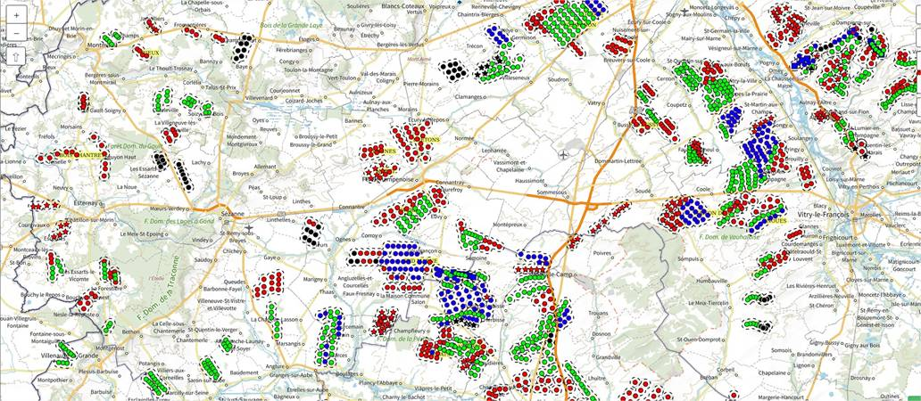

Emplacement du projet

Il convient de préciser que la représentation de cette invasion ci-dessus est restrictive et finalement peu représentative des problemes engendrés par l’encerclement des villages par des parcs éoliens , car elle ne met pas en évidence les projets de parcs en cours d’instruction, soit des 53 éoliennes supplémentaire, qui ne figurent pas sur cette carte, au motif qu’elle n’ont pas encore reçu l’autorisation environnementale de préfecture.
2 Incomplétude du dossier de l’enquête publique :

Deux documents indispensables à la bonne connaissance et comprehension des données sur ce projet par les participants à l’enquête publique manquent à l’appel : le tableau réponses de la complétude, ainsi que sa demande sont indisponibles.
https://www.marne.gouv.fr/content/download/34553/214844/file/annexe_Demande%20compl%C3%A9ments_La%20Grande_plaine.pdf
https://www.marne.gouv.fr/content/download/34554/214848/file/La_Grande_Plaine-Compl%C3%A9tude_Tableau-r%C3%A9ponses.pdf


3 L’absence de demande de dérogation de destruction sur espèces protégées

Il faut rappeler que s’il y a une possibilité d’impacts, le concepteur doit faire une demande de dérogation de destruction sur espèces protégées, comme le prévoit le code environnemental, articles L411-1 et L411-2 avec avis du Conseil National de Protection de la Nature. A notre connaissance aucune demande n’a été féiite par le petitionnaire Abo Wind .

A cet égard l’avis de l’Autorité environnemental est très clair et très bien documenté dans son rapport du 12 mai 2021 :

L’Ae note, de plus, que certaines espèces présentes dans ces espaces remarquables ont
été observées à l’échelle de l’aire d’étude immédiate, comme la Cigogne blanche, la
Cigogne noire, la Grande Aigrette, le Faucon pèlerin, la Grue cendrée, les Milans, les
Busards sans que ces présences n’aient été considérées pour le choix d’un site
d’implantation de moindre impact environnemental

« L’Ae note, de plus, que certaines espèces présentes dans ces espaces remarquables ont
été observées à l’échelle de l’aire d’étude immédiate, comme la Cigogne blanche, la
Cigogne noire, la Grande Aigrette, le Faucon pèlerin, la Grue cendrée, les Milans, les
Busards sans que ces présences n’aient été considérées pour le choix d’un site
d’implantation de moindre impact environnemental. En période de migration prénuptiale,
74 espèces d’oiseaux représentant des dizaines de
milliers d’individus ont été observées. Les survols migratoires du site, s’effectuent sur un front
large et diffus. Les populations les plus représentées sont le Vanneau Huppé (19 303 individus), la
Grue Cendrée (13 114 individus) mais aussi les Milans, les Busards, les Faucons et l’OEdicnème
criard. » ..............................

A notre connaissance :

Alors que la mise en évidence d’un couloir de migration proche de ce nouveau projet constitue une évidence,
aucune réponse satisfaisante n’a été apportée par le pétitionnaire sur ce problème de première importance,

Aucune demande de dérogation de destruction sur espèces protégées n’a été effectuée par le pétitionnaire

Cordialement

FRANCIS TETREAU

